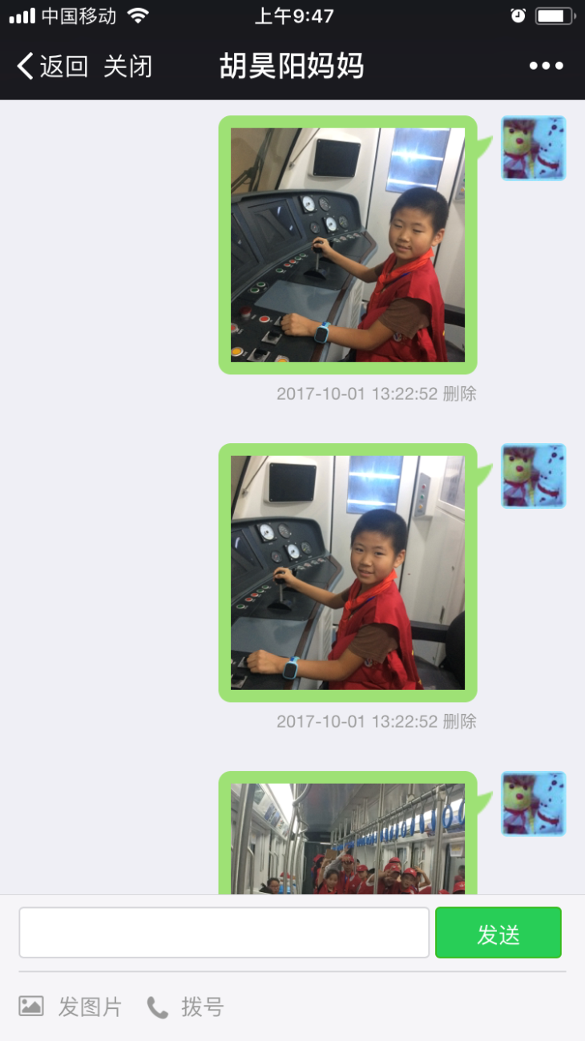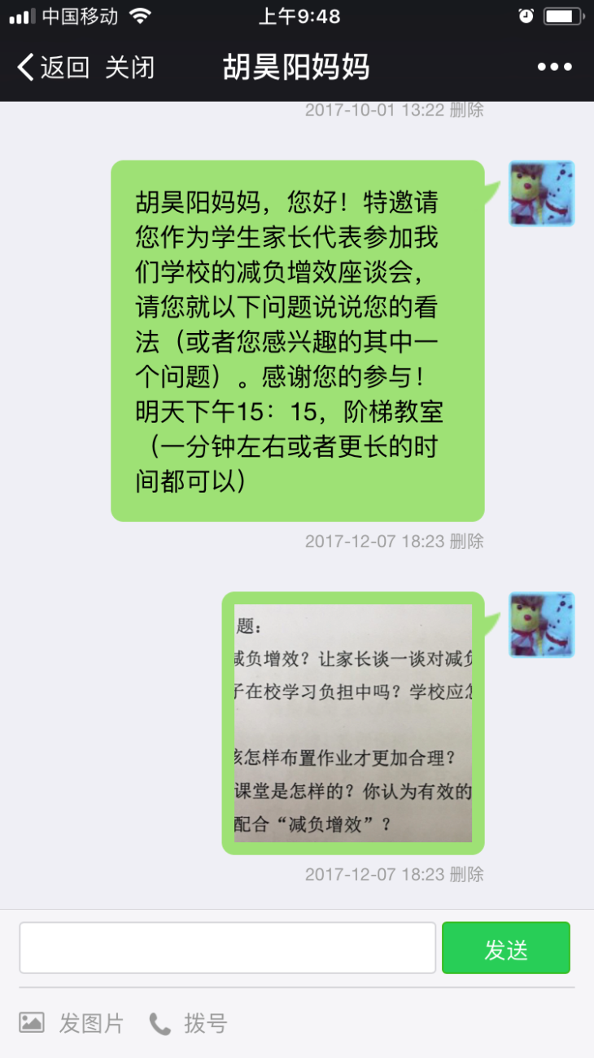

作为小记者的胡昊阳，与《常州日报》的小记者们去参加了一个活动参观中车集团的一个活动，把照片拍给他妈妈。作为活跃家长，12月份的“减负增效”会议，他妈妈欣然参加。

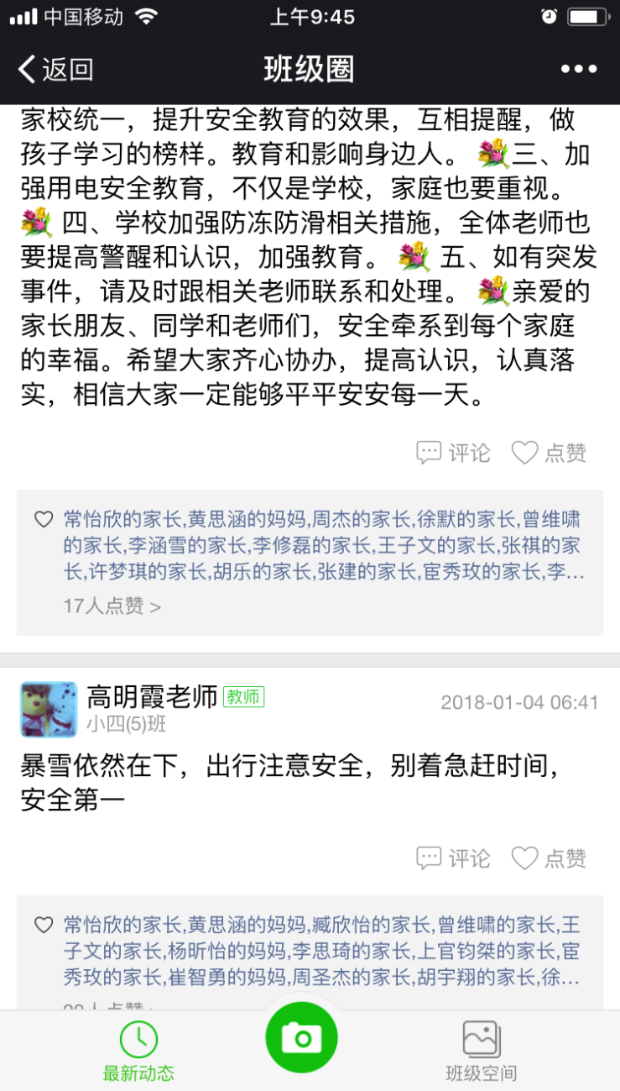

下雪天，设置温馨提醒，让家长们安心，不要着急赶路。

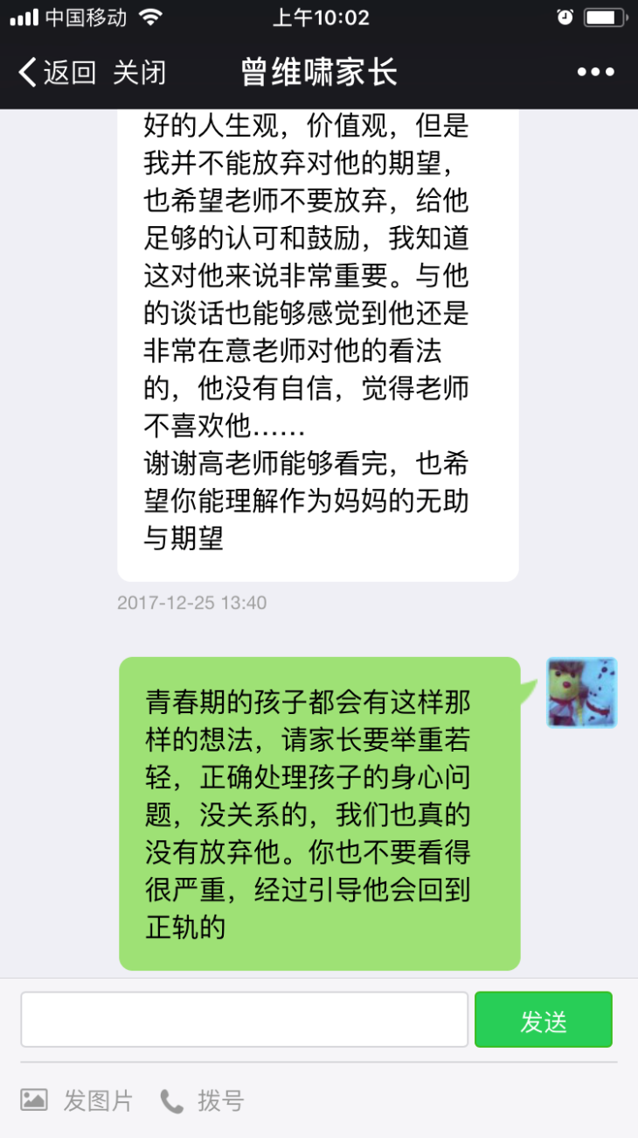作为小记者的胡昊阳，与《常州日报》的小记者们去参加了一个活动参观中

孩子的思想发生转变，家长不敢相信自己的孩子居然能做这样的事情。来校沟通过后，家长万分着急，写出了自己的无助于希望。

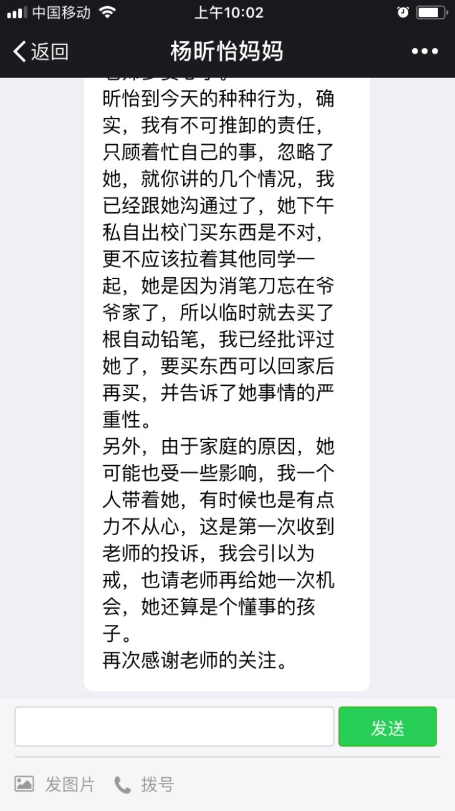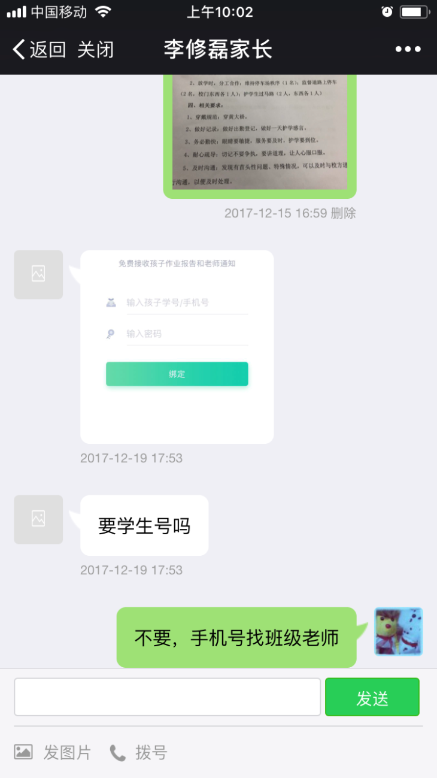

引导，就是对孩子的关注；沟通，来自对家长的支持。

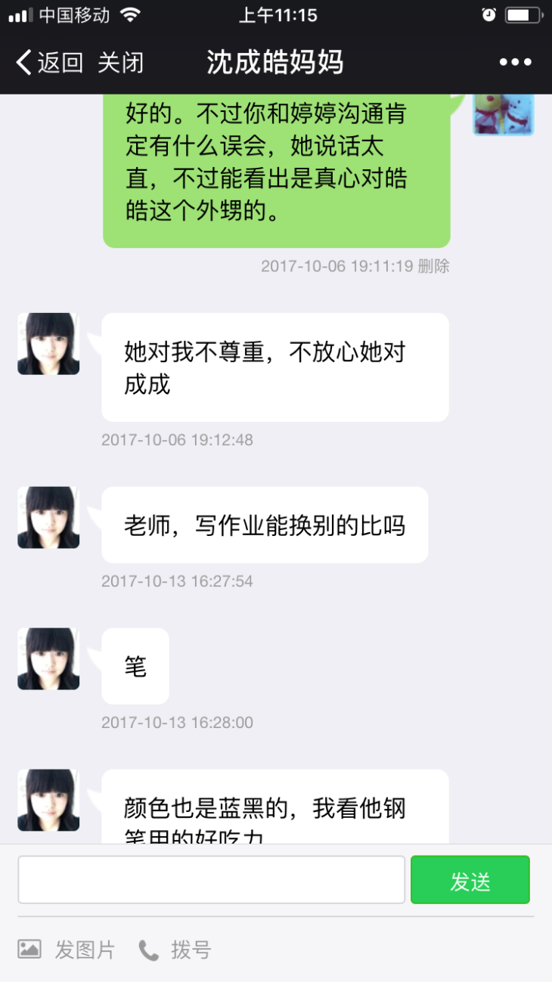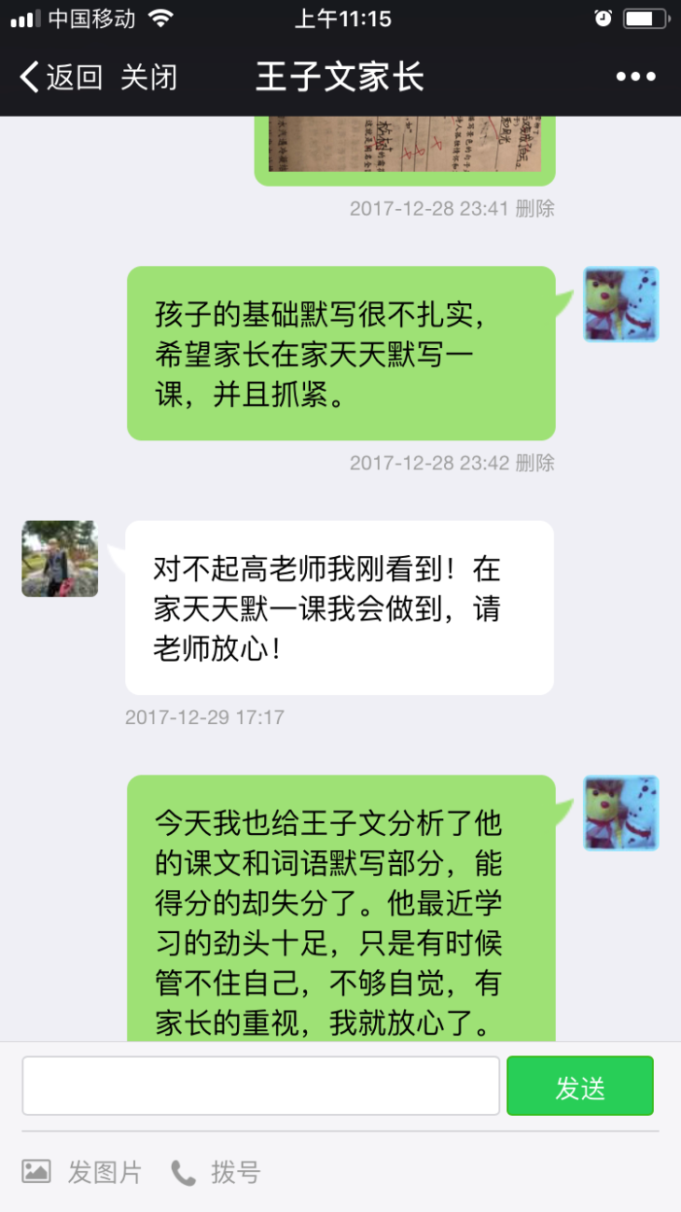

事无巨细，关注孩子的成长。家长对孩子要求过低，在老师的要求上打折扣，务必也要让家长端正态度，教育孩子不能都交给老师。

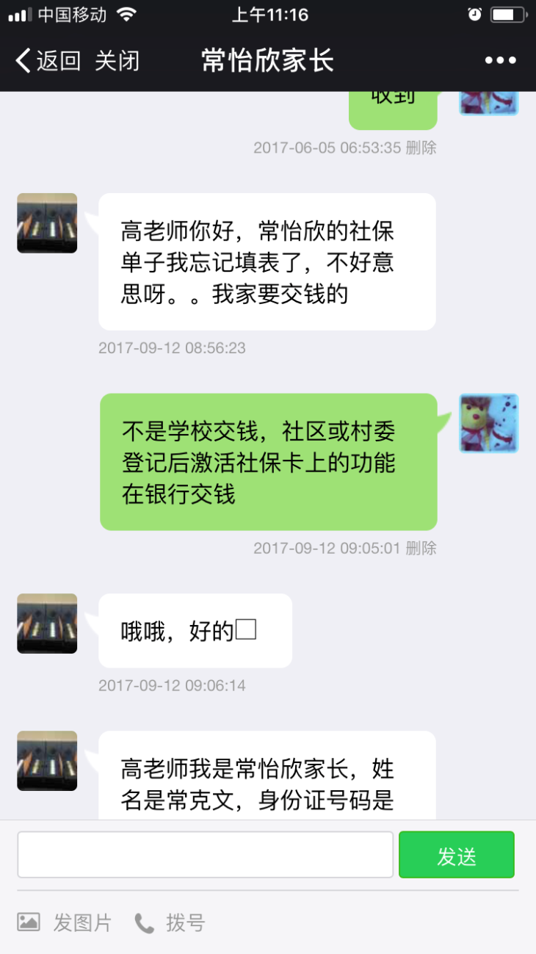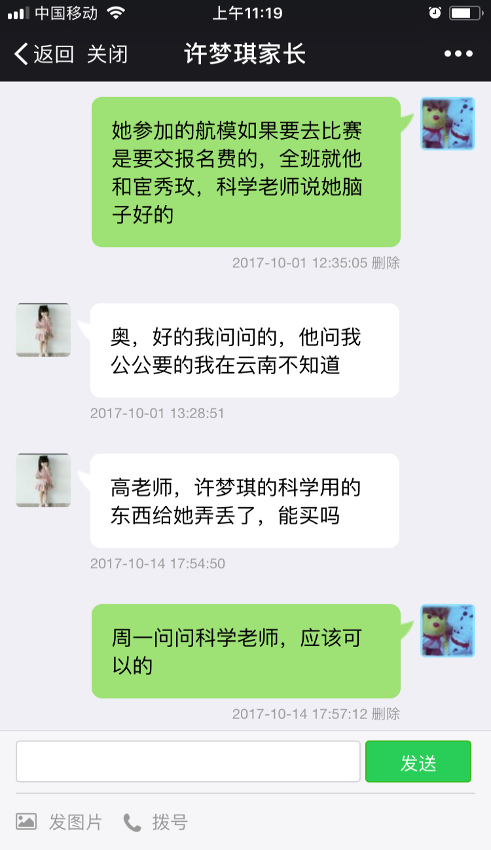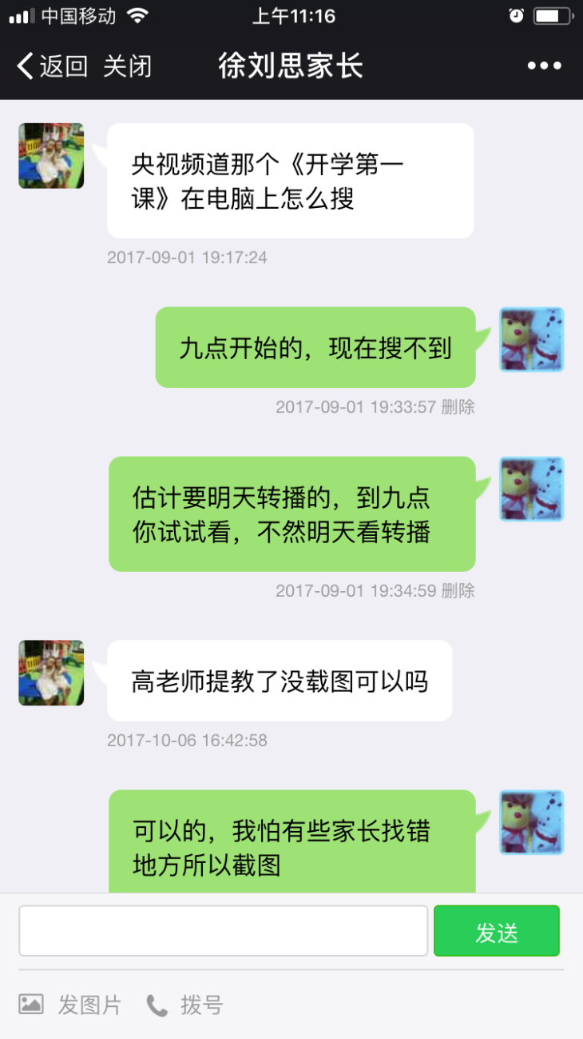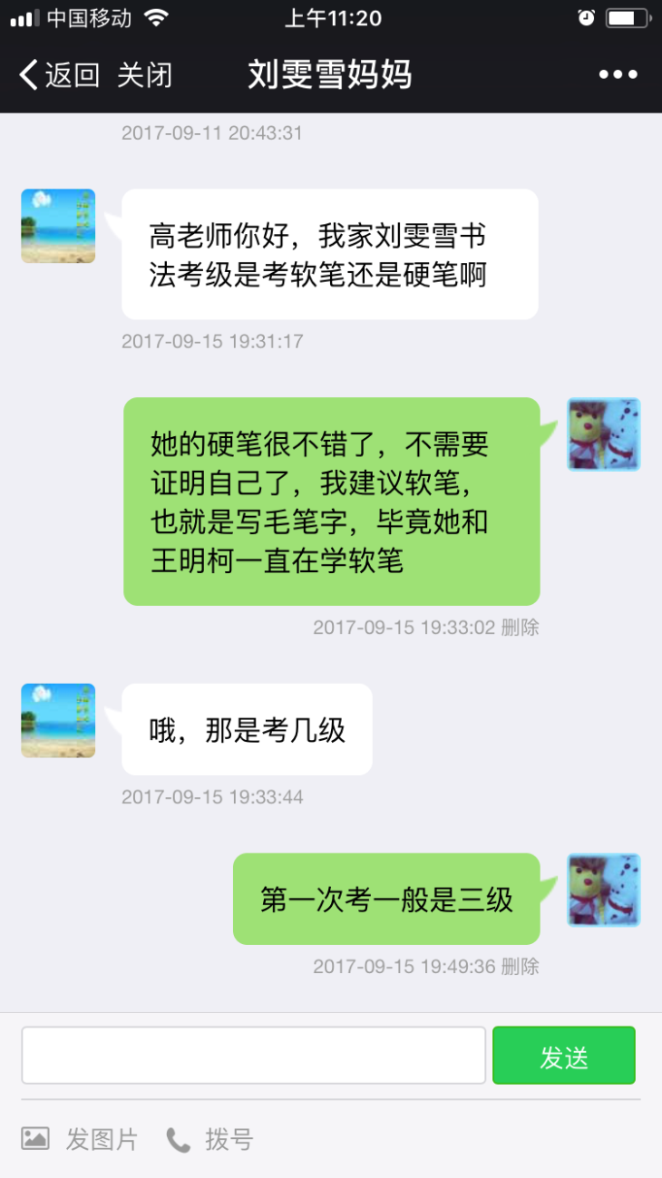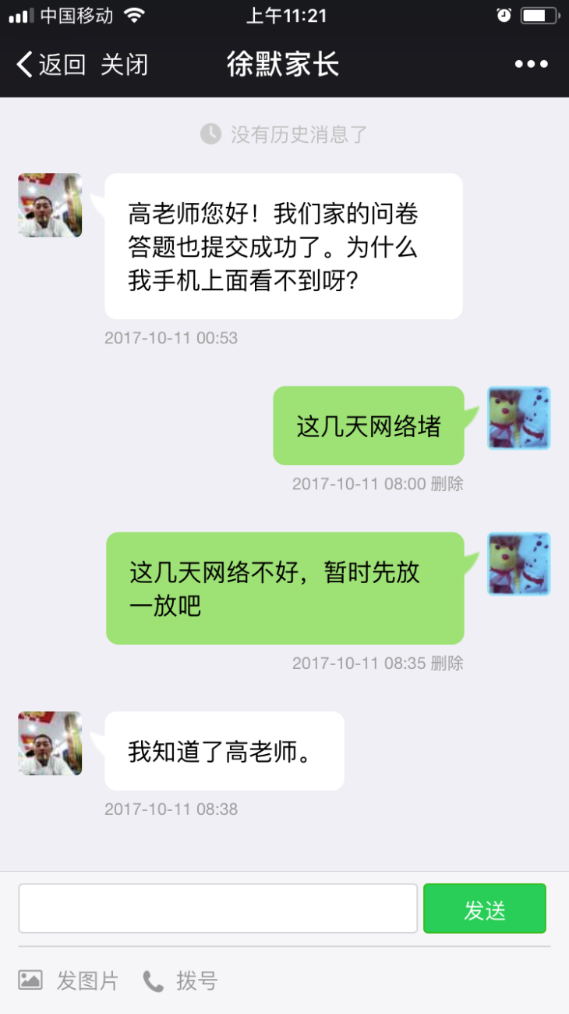

事无巨细，一一关注，这就是班主任的“细节描写”。